[中国医学科学院阜外医院深圳医院(深圳市孙逸仙心血管医院)Xie-Hui Chen（音译：陈协晖）团队论文被撤稿](https://mp.weixin.qq.com/s?__biz=Mzk3NTcyMjQ5NA==&mid=2247484763&idx=5&sn=ac791a057c0d059a02ba5d92aabb3904)

清风编辑部[清风学术](javascript:void(0);)2025-04-17 22:57:09北京

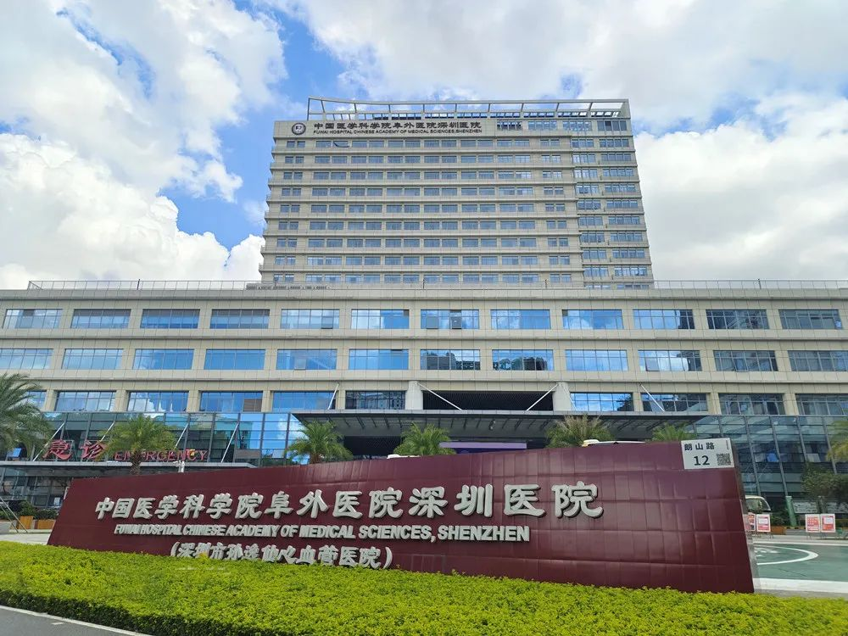

2018年6月8日，一篇题为：Exogenous hydrogen sulfide ameliorates high glucose-induced myocardial injury & inflammation via the CIRP-MAPK signaling pathway in H9c2 cardiac cells（外源性硫化氢改善高糖诱导的心肌损伤）的论文在《Life Sciences》期刊发表，论文DOI：10.1016/j.lfs.2018.05.051。在Pupbeer学术监督平台上，国际知名学术打假人Hoya camphorifolia对该论文提出质疑，认为存在多处图像重复。2025年3月28日该论文被撤回。

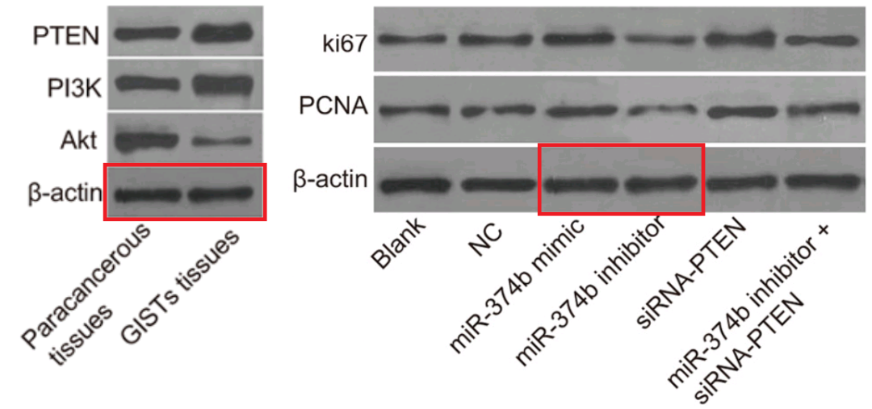

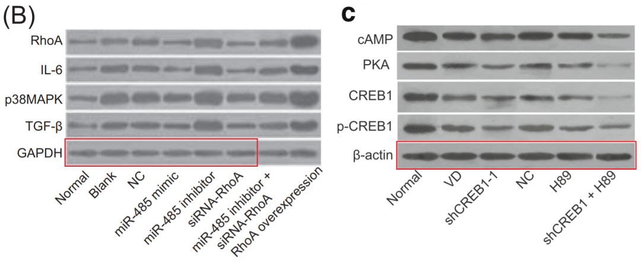

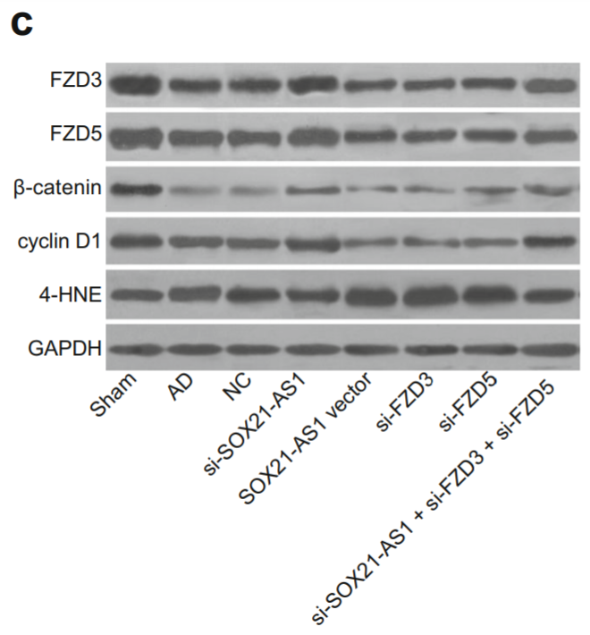

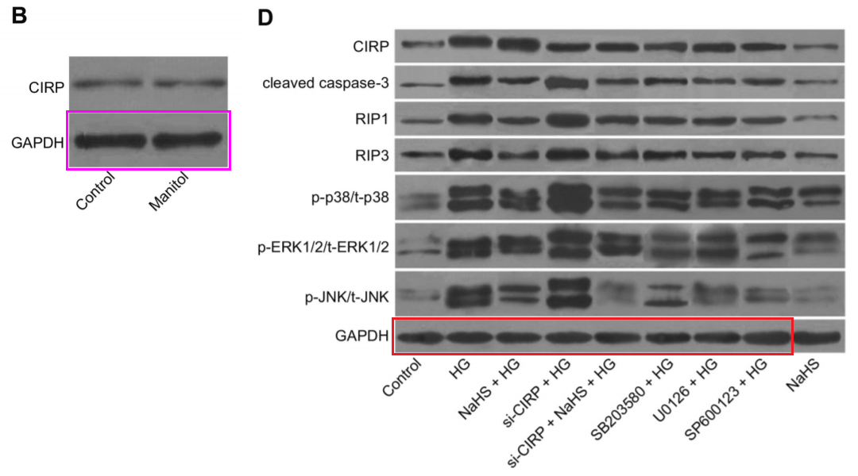

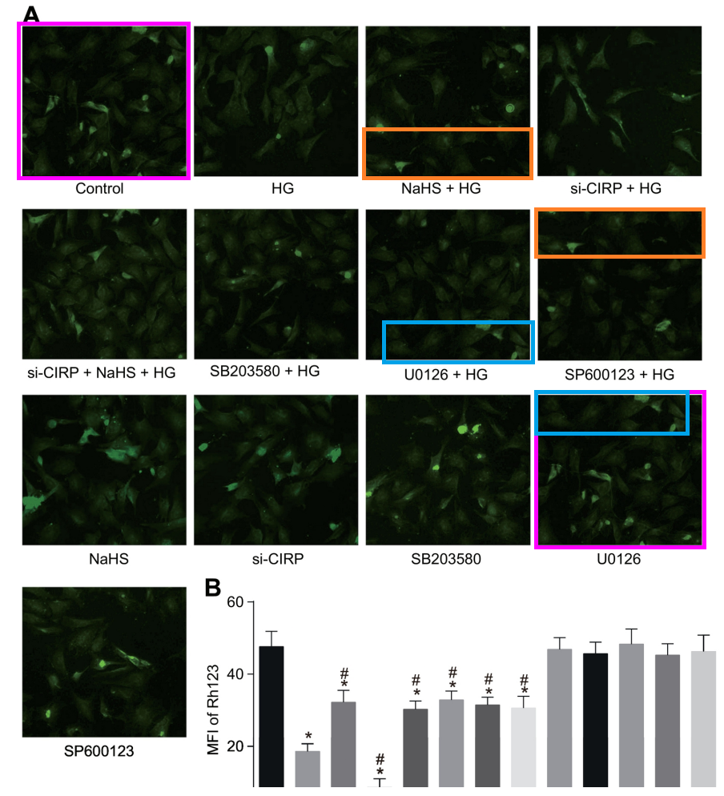

本论文研究内容为：硫化氢（H2S）是具有有效的细胞保护作用的新型信号分子。在这项研究中，我们假设外源H2S可以保护心脏细胞免受高葡萄糖（HG）诱导的心肌损伤和炎症，并随着CIRP-MAPK信号通路的参与而炎症。主要方法：在HG条件下培养的H9C2心脏细胞用siRNA和不同的抑制剂转染，用于检测硫化钠（NAHS）（A H2S供体）对细胞生物学过程的影响。通过CCK-8和LDH试剂盒确定心脏细胞活力和LDH活性。ELISA被用来测量炎症因子的水平，而2'，7'-二氯氟乙酸酯（DCFH-DA）评估活性氧（ROS）。线粒体膜电位（MMP）通过若丹明123染色鉴定。使用TUNEL染色和Hoechst 33258染色来观察心脏细胞凋亡。此外，我们通过蛋白质免疫印迹分析确定了CIRP-MAPK信号通路和与凋亡相关的因子的表达。主要发现：HG培养诱导的毒性，LDH，更高水平的炎症因子，ROS，MMP和心脏细胞中的凋亡，减弱心脏细胞的生存能力，并激活CIRP-MAPK信号通路。值得注意的是，CIRP沉默加剧了上述条件。MAPK信号通路的H2S或封锁逆转了Hg引起的上述条件。意义：本研究提供了外源H2s对HG诱导的心肌损伤和H9C2心脏细胞炎症的保护作用的证据，并表明CIRP-MAPK信号传导途径的激活可能是H2S保护作用的基础机制之一。

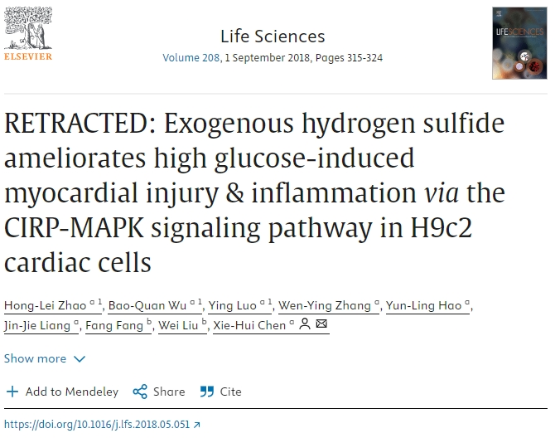

本研究获得以下基金支持：深圳市卫生和计划生育委员会[SZXJ2017020，SZSM201612056]。

通讯作者：Xie-Hui Chen（音译：陈协晖），疑为中国医学科学院阜外医院深圳医院主任医师,教授,广东医科大学硕士研究生导师 ,老年心血管科主任。

**参考信息：**

https://pubpeer.com/publications/5615E7E0E85566E1D2BDD27E5136AF#0

https://www.sciencedirect.com/science/article/pii/S0024320518303199?via%3Dihub

**声明：**

本报道中的信息来自学术网站公开资料，我们对其准确性及完整性不做任何保证，仅供读者参考。如有任何建议或查重需求，欢迎与我们联系。